Verksamhetsberättelse 2024 för förening Kumla

Inledning
Alla våra medlemmar ska ha en god arbetsmiljö och förutsättningar att kunna göra sitt arbete. De ska ha en bra balans mellan arbetsliv och privatliv genom hela arbetslivet. För att nå dit har ett av våra mål inför året var att bli fler som är engagerade i det fackliga arbetet och öka den fackliga medvetenheten. Vi är en aktiv part i samverkan på olika nivåer med arbetsgivaren; lokalsamverkan, förvaltningssamverkan och centralsamverkan. Där vi driver egna frågor i samverkan på alla nivåer.
Under året har vi även arbetat med opinionsarbete genom att ha varit regelbundna träffar med presidiet i Nämnden för Livslångt Lärande (NLL) där vi har lyft våra frågor som tex, arbetsmiljö, dokumentationsbördan och arbetsuppgifter som läggs på våra medlemmar som egentligen borde utföras av andra yrkesgrupper. Vi ser att dessa samtal har ökat medvetenheten kring dessa frågor och att det påverkar de beslut som fattas i NLL. Presidiet har också tagit upp frågor som de har funderat kring och velat veta vad Sveriges Lärares tycker.
Våra ombud har samverkat på lokal nivå kring de frågor som rör de enskilda arbetsplatserna. På ombudsmöten diskuterar vi frågor som gäller flera enheter och hela kommunen. Vissa frågor går tillbaka till arbetsplatserna och vissa frågor lyfter Sveriges Lärares representanter på samverkan Förvaltningen för Livslångts Lärande (FLL). Detta har lett till att vi har möjlighet till större inflytande på våra arbetsplatser att lyfta aktuella frågor. Vi ser också att när samma fråga tar upp på flera enheter får frågan mer tyngd när den lyfts på samverkan lokalt och FLL.
Sveriges Lärare är en aktiv part på samverkan FLL. Vi har alltid frågor som vi anmält till dagordningen. Två frågor som vi arbetat mycket med och ser resultat av är förtydligande i samverkan och tjänstefördelningen.
I central samverkansgruppen (CSG) som samverkar frågor som rör hela kommunens alla verksamheter är vi en aktiv part.

Utbildning är en viktig del av det fackliga arbetet. Därför har vi satsat på att genomföra många utbildningar för förtroendevalda på alla nivåer. Vi har satsat på att våra ombud att de ska gå den nya grundutbildningen i Sveriges Lärare även om man har varit ombud länge. Detta har gjort att flera ombud, nya som erfarna, har fått ett större kunskaper och engagemang.
Styrelsen har varit med på konferenser och utbildningar som utvecklat styrelsearbetet. Det har lett till bredare och fördjupade kunskaper som utvecklat styrelsen och i förlängningen Sveriges Lärare Kumla. Styrelsen har medvetet arbetat med att fler i styrelsen ska vara med på flera olika konferenser och utbildningar som erbjuds i vår region Tvärs och nationellt.

Med kraft och kunskap bildar vi Sverige

Om föreningen
Medlemsutveckling:
- Antal yrkesverksamma medlemmar 31 december 2023 var 433.
- Antal yrkesverksamma medlemmar 31 december 2024 var 447. Det innebär att vi har ökat 14 medlemmar.

Arbetsplatsombudsutveckling:
- Antal arbetsplatsombud 31 december 2023 var 40.
- Antal arbetsplatsombud 31 december 2024 var 40. Ingen ökning eller minskning under året.

Skyddsombudsutveckling:
- Antal skyddsombud 31 december 2023 var 25.
- Antal skyddsombud 31 december 2023 var 28. Det innebär en ökning med tre skyddsombud.

Antal förhandlingsombud har varit tre under hela året.
- Antal huvudskyddsombud har varit ett under hela året.

Skolformsförening:
- Två skolformsföreningar under 2024. Skolformsförening förskola respektive gym/vux.

Övriga samarbeten:
- Vi har ett kluster med SydNärke för att ha gemensamma ombudsutbildningar.

Styrelsen
Styrelsen:
- Malin Bjuvenius Ordförande, FO, NLL, ombudsansvarig, kursledare, löneansvar, samverkan FLL, samverkan CSG, Opinionsansvarig, Sociala medier
- Sebastian Arvidsson Vice ordförande, ombudsansvarig, NLL under vårterminen
- Patrik Holmer Ledamot, HSO, FO, ombudsansvarig, samverkan FLL, samverkan CSG, Opinionsansvarig,
- Therese Sivén Sekreterare
- Ann-Charlotte Andersson Kassör
- Anette Gadde Ledamot, Sociala medier
- Lena Bolinder Ledamot FO, intervjuansvarig, löneansvar
- Ola Hallqvist Ledamot NLL from höstterminen
- Roger Pekkala Ledamot
- Stina Skagerlind Ledamot

Styrelsemöte:
- Styrelsen har haft 10 protokollförda sammanträden under verksamhetsåret.

Arenor:
- Kongress
- Distriktsråd
- HSO nätverk i vår region
- Beslut blir verklighet
- Föreningsträffar online
- Föreningsträffar Tvärs
- NLL

Övriga roller
Revisorer:
- Kristina Rimmerfors, revisor
- Lena Colin, revisorssuppleant

Valberedning:
- Elin Ljunglöv, sammankallande
- Mariette Buske
- Ann-Sofie Hagelin
- Susanne Blagus Sandberg

Föreningens verksamhet 2024

Att anpassat till den lokala verksamheten verka för att realisera de nationella målen
Styrelsen har jobbat fram en aktivitetsplan utifrån målen, där vi tillsammans diskuterade hur vi skulle bidra för att nå de nationella målen.
Aktivitetsplanen beskrev målet, hur jobbar vi på föreningsnivå och vem som skulle vara ansvarig samt vilket resultat vi förväntade oss. Vi har även jobbat med förenings och årsguiden för 2024-2025 för att få framförhållning och struktur i vårt arbete.

Nationella och lokala fokusområden från verksamhetsplan 2024
Att verka för en uppvärdering av medlemmarnas löner och att det ska finnas en löneutveckling för medlemmarna genom hela yrkeslivet:
Exempel på hur vi arbetat med målet:
- Löneansvariga i Sveriges Lärare Kumla har aktivt arbetat med få arbetsgivaren (AG) att tydliggöra löneprocessen för arbetstagarna. Vi har skrivit yrkanden och skrivelser som vi har lämnat in till AG och politiken både i löneprocessen och kommunens budgetarbete för att förbättra våra medlemmars löneutveckling.

Att verka för en hållbar arbetsmiljö och värna våra medlemmars kärnuppdrag
Exempel på hur vi arbetat med målet:
- Arbetsplatsombud (AO)och Skyddsombud (SO) har i lokalsamverkan arbetat med arbetsmiljön på respektive arbetsplats. Genom grundutbildningen och ombudsträffar har ombuden fått stöd och verktyg för att genomföra sitt uppdrag.
- HÖK24 har gett förutsättningar att arbeta med tjänsteplanering på våra enheter. Förtroendevalda har fått utbildning och metodstöd som underlättat arbetet. På samverkan FLL har principer för förskola respektive skola tagits fram för att få en likvärdighet i kommunen.
- Genom arbetsplatsbesöken har Sveriges Lärare Kumla fångat upp aktuella frågor som tagits vidare till ombudsträffar och samverkan på olika nivåer.

Att verka för ett resurstillskott till skolväsendet nationellt och lokalt
Exempel på hur vi arbetat med målet:
- Sveriges Lärare Kumla har skrivit yrkanden och skrivelser som vi har lämnat in till AG och politiken både i löneprocessen och kommunens budgetarbete för att förbättra våra medlemmars löneutveckling och förutsättningar.
- Sveriges Lärare Kumla har samverkat mål och medel som är underlaget till budgetarbetet.

Att rekrytera fler medlemmar och genom detta skapa ökad facklig styrka
Exempel på hur vi arbetat med målet:
- Sveriges Lärare Kumla har gjort många arbetsplatsbesök.
- Medlemsaktivitet
- Synliga i sociala medier
- Synliga på arbetsplatser genom våra ombud.
- Stöd i personalärenden

Att skapa förutsättningar för ombud på varje arbetsplats
Exempel på hur vi arbetat med målet:
- Utbildningar
- Ombudsträffar
- Förtydligande av samverkan
- Stöd från ombudsansvariga vid behov, snabb återkoppling
- Dialog med arbetsgivaren om förutsättningar för ombuden

Att verka för ett nationellt professionsprogram, med hög kvalitet till form och innehåll, för lärare införs
Exempel på hur vi arbetat med målet:
- Vi har inte jobbat med detta.

Att gemensamt med andra föreningar ansvara för verksamheten inom distrikten
Exempel på hur vi arbetat med målet:
- Sveriges Lärare Kumla deltar på alla distriktsråd.
- Sveriges Lärare Kumlas ordförande är sammankallande i distriktsråd, distrikt Örebro.
- SydNärke har ett kluster för att ha gemensamma ombudsutbildningar där kursledare från Kumla delar aktivt.

Lokala fackliga framgångar som förbättrar medlemmarnas och varje medlemsgrupps vardagssituation på varje arbetsplats
Aktiviteter:
- Aktivitetskväll med padel och golf. Det var cirka 20 personer anmälda.
- After work för alla ombud inklusive styrelsen. Genomför efter att verksamhetsberättelsen skrivits.

Förhandlingar:
Exempel:
- Påbörjat arbete med Lokalt kollektivavtal för personalen inom Kulturskolans arbetstid.
- Uppdatering av Lokalt kollektivavtal om växling av semesterdagstillägg mot extra lediga dagar.
- Överenskommelse om löpande facklig tid och skyddstid med Sveriges Lärare för läsåret 2024/2025
- Personalärenden

Medlemsmöten:
- Skolformsföreningen förskola har kallat till möte där alla medlemmar inom förskolan bjöds in. Aktiviteten ställdes in pga för få anmälda.
- Skolformsförening gym/VUX har inte haft några möten.

Lokal opinionsbildning:
Exempel:
- Under året har vi arbetat med opinionsarbete genom att ha regelbundna träffar med presidiet i Nämnden för Livslångt Lärande (NLL) där vi har lyft våra frågor som tex, arbetsmiljö, dokumentationsbördan och arbetsuppgifter som läggs på våra medlemmar som egentligen borde utföras av andra yrkesgrupper. Vi ser att dessa samtal har ökat medvetenheten kring dessa frågor och att det påverkar de beslut som fattas i NLL. Presidiet har också tagit upp frågor som de har funderat kring och velat veta vad Sveriges Lärares tycker.
- Deltagit i NLL där personalföreträdarna har yttrande- och närvarorätt. Vi har framfört lärarperspektivet i flera frågor innan NLL gått till beslut.

Ombud på varje arbetsplats
- Vår strategi är att genom utbildning få kunniga och trygga ombud som känner att de får stöd vid behov. Därmed ska de inte uppleva sig ensamma i uppdraget utan att de har hela Sveriges Lärare i ryggen.
- Vi har två till tre ombudsmöten per termin. Det deltar cirka 20 ombud per gång. På ombudsmötena är det fokus på utbildning, ambitionen är att ligga nära ”årshjulet arbetsplats” i val av ämne. Det finns också tid för att diskutera frågor som uppkommer på arbetsplatserna, så ombuden kan få stöd i sitt arbete.
- Vi har genomfört grundutbildningens steg fyra och sex vid tre tillfällen. Från Kumla har cirka 25 personer deltagit, tillsammans med ytterligare deltagare från andra lokalföreningar.
- Sveriges Lärare Kumla har prioriterat att göra arbetsplatsbesök på de arbetsplatser som inte har haft ombud under verksamhetsåret för att försöka rekrytera ombud.

Rekrytera fler medlemmar och genom det skapa ökad facklig styrka
Sveriges Lärare Kumla har lagt relativt mycket tid på arbetsplatsbesök. Vid flera tillfällen har ombudsman från regionkontoret deltagit.
Vi har genomfört ombudsutbildningar med hög kvalité vilket ger förutsättningar för ombud att genomföra sitt uppdrag vilket leder till ökad facklig styrka på arbetsplatserna.
På arbetsplatser som har aktiva ombud synliggörs de fackliga frågorna. Detta leder till att nya medlemmar rekryteras och de som redan är medlemmar i Sveriges Lärare stannar i förbundet.

Gemensamt med andra föreningar ansvara för verksamheten inom distrikten
Vi deltar på varje distriktsråd som sker med två ledamöter. Det är distriktsråd varannan månad. Där sker bland annat en samplanering av utbildningsdagar inom länet så att ombuden kan välja valfri utbildningsort och dag. Därmed får ombuden fler utbildningstillfällen att välja på.

Ekonomisk uppföljning
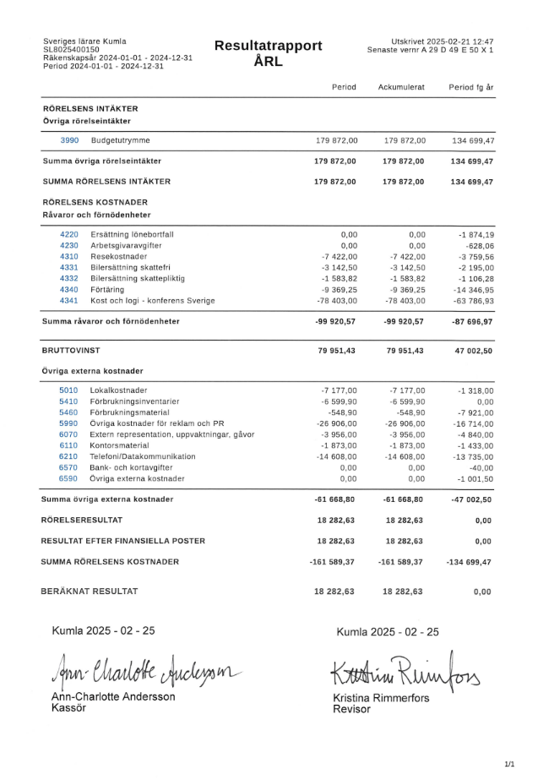

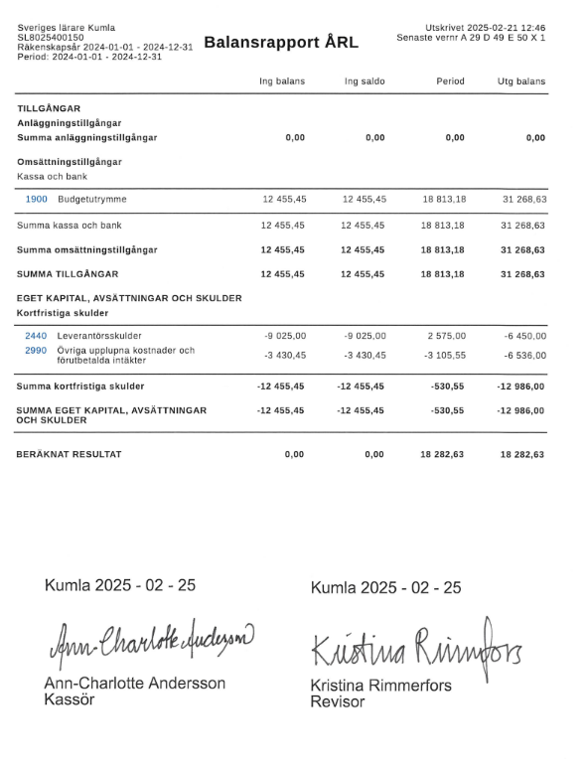
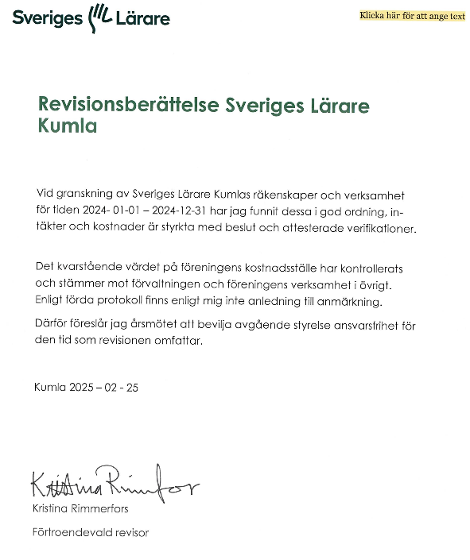

Ort, datum och underskrift

Malin Bjuvenius Ordförande  Kumla datum: | Sebastian Arvidsson Ledamot  Kumla datum:
Patrik Holmer Ledamot  Kumla datum: | Therese Sivén Ledamot  Kumla datum:
Ann-Charlotte Andersson Ledamot  Kumla datum: | Anette Gadde Ledamot  Kumla datum:
Lena Bolinder Ledamot  Kumla datum: | Ola Hallqvist Ledamot  Kumla datum:

